原住民大專青年信仰生活營
總會大專的品牌營會「聖經神學研究班」已有43年的歷史，一直以來是PCT大專最引以為傲的品牌活動。直到2002年原住民大專培育事工因為受到聖經神學研究班的傳統與讀經的理念激勵，因而在當年舉辦了第一屆全國原住民大專青年信仰生活營。
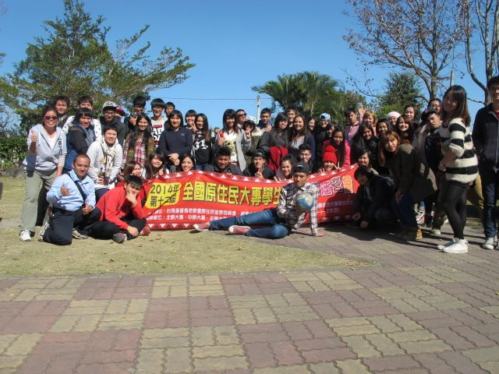
第一屆信仰生活營的產生與當時的玉山神學院息息相關，初期主要由玉山神學院活動發起單位，加上原住民中區會、原住民大專中心三方合作之下進行，經過四年的運作與評估，第五屆之後，固定改由以原住民大專中心為主體舉辦。直到今年二月，已在台東完成第十二屆的營會。
營會特色
信仰生活營的設計主要有四大主軸：聖經研讀、靈修與祈禱操練、部落體驗與部落議題研討。
自第五屆起，每年營會以各中心輪辦的方式進行，以規劃四年主題為一循環，整個營會的籌備、執行與成果記錄，由承辦中心的學生團隊負責。學生在責任與榮譽感的驅動下，讓團隊更同心，也訓練學生更有組織能力與應變能力。
歷屆以來信仰生活營的腳蹤已走過：高雄布農族－越域引水議題、鄒族達那伊谷護溪生態議題、泰雅族斯馬庫斯土地正義與生態議題、花蓮太魯閣族反亞泥爭土地、達悟族反核廢料、東海岸阿美族反美麗灣、卑南族卡地布部落族墳遭強制遷葬、台東排灣族南田核廢料預存場預定地、台東排灣族阿朗壹古道遭開發等議題，學員從參訪到小組，從小組到分享，從分享到獻心、委身，在整個接受訊息和思考的轉化過程中，對上帝的話與實況的感受深刻結合，歡笑和感動的淚水，也已經成為信仰生活營的“品牌”！

活動資訊
- 日期：2015年2月
- 地點：玉山神學院
- 對象：大專生、神學院學生(高中生有興趣者亦可報名)
- 活動資訊網站：http://aboriginal.pct.org.tw/

